Tesco na Slovensku oslavuje 25 rokov, otvára nový supermarket

BRATISLAVA/ NITRA 24. júna 2021 - Už 25 rokov prináša reťazec Tesco zákazníkom na Slovensku ich obľúbené potraviny. Za ten čas sa stal neoddeliteľnou súčasťou života rodín naprieč krajinou – ako miesto na nákup, na prácu, silný partner slovenských dodávateľov i dobrý sused v komunitách. 25 rokov na Slovensku oslávi Tesco otvorením novej 154. predajne. Reťazec ju otvára v Nitre, teda v meste, kde pred 25 rokmi Tesco na Slovensku začínalo. Navyše, v roku 1999 tu otvorilo prvý hypermarket. Od piatka 25. júna 2021 si budú môcť obyvatelia mesta pod Zoborom i okolia nakúpiť všetko potrebné v novom supermarkete Nitra Prior na Štefánikovej triede.

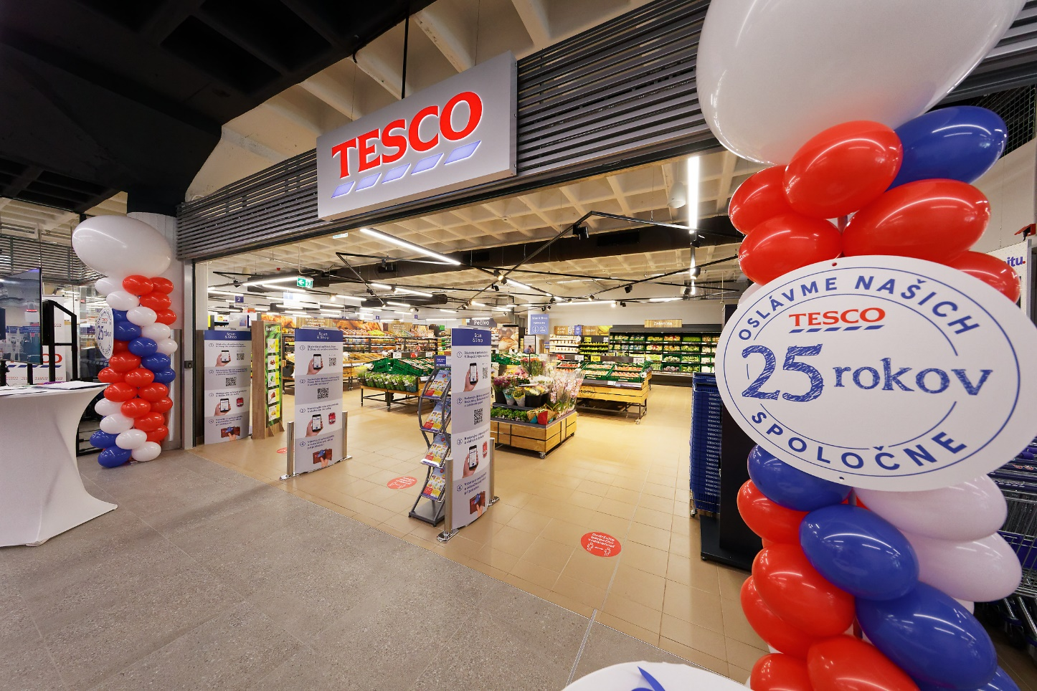
Príbeh Tesca sa začal na Slovensku písať v roku 1996, keď kúpilo sieť siedmich obchodných domov vrátane jedného v Nitre. O tri roky tu Tesco neskôr otvorilo prvý hypermarket na Slovensku. Práve tu symbolicky reťazec oslavuje aj svoju štvrťstoročnicu – otvorením 154. obchodu Nitra Prior.
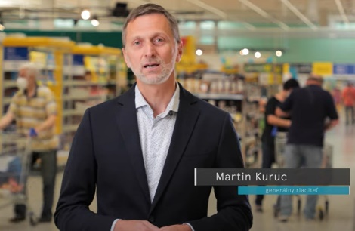
„Od samého začiatku sme zákazníkom prinášali nové spôsoby nakupovania – predstavili sme prvé hypermarkety, kde si mohli nakúpiť všetko potrebné pod jednou strechou – od najširšieho výberu potravín, ktoré boli dovtedy len ťažko dostupné, cez oblečenie až po práčku či televízor. Ako prví na trhu sme priniesli nákup potravín online, najnovšiu módu za dostupné ceny vďaka F&F, program Clubcard pre verných zákazníkov, služby operátora Tesco mobile, samoobslužné pokladne, službu Scan & Shop a mnoho ďalšieho. Za ten čas sa zmenili naši zákazníci, ale zmenili sme sa aj my, aby sme boli stále miestom, kde nakupujúci vždy dostanú niečo navyše,“ hovorí generálny riaditeľ Tesca na Slovensku Martin Kuruc.
Videopríbeh Tesca - 25 rokov na Slovensku
Tesco od svojho príchodu na Slovensko pred štvrťstoročím prináša najnovšie trendy v nakupovaní. Slováci si vďaka Tescu mohli prvýkrát nakúpiť vo veľkom v hypermarkete s nákupnými vozíkmi a širokou pokladničnou zónou. Po prvýkrát si mohli pod jednou strechou vybrať nielen spomedzi širokého výberu potravín, ale aj nepotravinového tovaru vrátane elektroniky či oblečenia a sezónneho tovaru. Za 25 rokov Tesco na Slovensku otvorilo 154 predajní rozličných formátov, 5 nákupných centier OC Galéria, 3 distribučné centrá a 18 čerpacích staníc. Súčasťou skupiny Tesco je dnes už aj 6 obchodov Žabka na západnom Slovensku, ktoré prinášajú rýchly nákup pre každého.
Reťazec Tesco uviedol ako prvý unikátny vernostný program Clubcard, a to ešte v roku 2010, odkedy pomáha rodinným rozpočtom zákazníkov. Rovnako tak prišiel ako prvý so samoobslužným pokladnicami, ktorých odvtedy Tesco nainštalovalo vo svojich obchodoch už viac ako 700 naprieč celým Slovenskom.
Toto všetko by nebolo možné bez spolupráce s partnermi a dodávateľmi reťazca. Počas 25 rokov Tesco neustále podporovalo stovky slovenských dodávateľov, ktorí rástli spolu s reťazcom, rozširovali výrobu a prijímali nových zamestnancov.
Otvorením novej predajne Tesca v Nitre reťazec potvrdzuje záväzok voči zákazníkom v regióne a meste, kde Tesco naďalej prevádzkuje i obľúbený hypermarket. Aj v novom supermarkete Prior Nitra sú pritom samozrejmosťou inovácie Tesca ako nákup so Scan&Shop – vďaka aplikácii v smartfóne – či samoobslužné pokladne.
„Nový supermarket Tesco v OD Nitra na rozlohe takmer 1 300 m2 ponúkne zákazníkom široký sortiment 12-tisíc výrobkov. Ide o čerstvé a trvanlivé potraviny i ďalšie produkty, a to vrátane výrobkov našej vlastnej značky či napríklad rozšíreného sortimentu alternatívnych potravín, teda pre ľudí so špeciálnymi výživovými potrebami. Nitrania sú takpovediac historicky zvyknutí na predajňu Tesco v tomto obchodnom dome, a preto veríme, že sa k nám radi opäť vrátia do nových moderných priestorov,“ uviedol M. Kuruc z Tesca.
Novootvorená predajňa prináša pracovnú príležitosť pre 20 kolegov Tesca, pričom reťazec tento rok vytvorí celkovo 200 nových pracovných miest.
Nový obchod bude otvorený od pondelka do piatka od 6.00 hod. do 21.00 hod., v nedeľu od 7.00 do 21.00 hod. Zákazníci môžu zadarmo parkovať na vonkajších parkovacích terasách obchodného domu.
Tesco pri všetkých aktivitách myslí na ochranu prírodných zdrojov a vytrvalo pokračuje v napĺňaní záväzkov v oblasti trvalej udržateľnosti. Svoj zodpovedný prístup Tesco potvrdzuje aj v obchodnom dome v Nitre, kde reťazec spúšťa už druhý zberný automat na vrátenie PET fliaš a plechoviek na Slovensku. Zberný automat spúšťa reťazec v predstihu pred zavedením povinného zálohovania PET fliaš a plechoviek od januára 2022. Navyše, vďaka tomuto projektu Tesco prispeje na revitalizáciu zelene v Nitre.
Tesco sa stará o komunity
Reťazec za žiadnych okolností nezabúda na komunity a podporu tých najzraniteľnejších. „Deň čo deň darujeme nepredané potraviny zo všetkých našich 153 predajní a teší ma, že teraz k nim pribudne aj nový obchod v Nitre. Doposiaľ sme už darovali 15 miliónov porcií jedla pre ľudí v núdzi. Pravidelne organizujeme potravinové zbierky, aby sme pomohli spolu s našimi zákazníkmi. Rozdali sme viac ako milión eur na podporu komunitných projektov naprieč celým Slovenskom,“ dopĺňa M. Kuruc z Tesca.
Tesco pri príležitosti otvorenia nového obchodu podporí Zariadenie sociálnych služieb v Nitre „Viničky“. Organizácia sa venuje poskytovaniu sociálnych služieb starším a ťažko zdravotne postihnutým ľuďom už vyše 30 rokov. Počas prvých troch dní od otvorenia daruje Tesco z každého nákupu nad 5 eur 1 euro zariadeniu Viničky. „Tesco s Viničkami spolupracuje dlhodobo. Rovnako sme aj prijímateľom potravinovej pomoci z Tesca. Za toto všetko a ľudský prístup pracovníkov patrí Tescu veľká vďaka,“ hovorí Janka Moravčíková – riaditeľka Zariadenia sociálnych služieb „Viničky“ v Nitre a podpredsedníčka Potravinovej banky Slovenska.
